Репортаж «Как прекрасен этот мир!»
Как прекрасен этот мир посмотри, оглянувшись вокруг мы видим разнообразие красок в цветах и деревьях, в луговых травах. Но больше всего детей привлекают маленькие обитатели нашей природы – насекомые. Они маленькие в размерах, но очень удивительные.
Во время прогулки дети группы «Солнышко» увидели на участке маленького кузнечика и пчелу. Провели беседу «Насекомые – кто они такие?», «Пчелы - самые близкие друзья человека». Поиграли в подвижную игру «Ловля бабочек».
Совместно с детьми изготовили макет «На лугу». Дети приняли активное участие в создании макета. И с большим удовольствием играли с насекомыми сделанными своими руками.

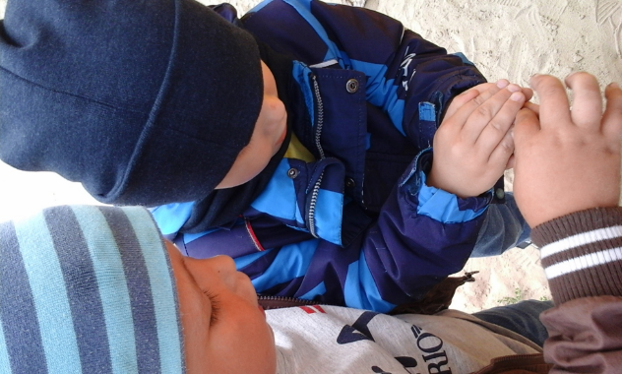
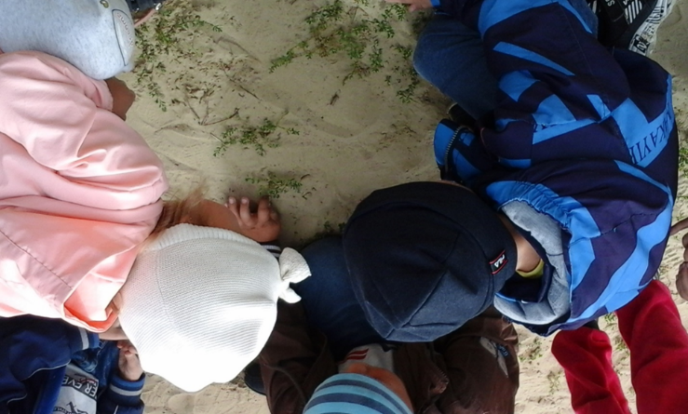

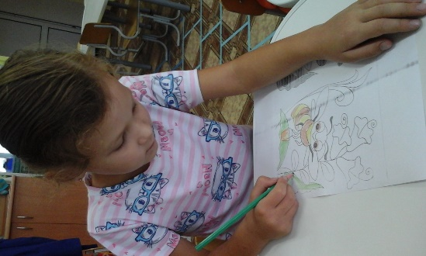
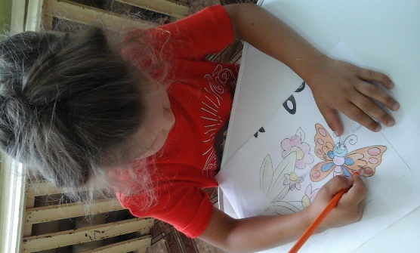
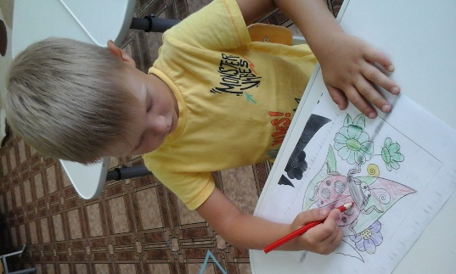

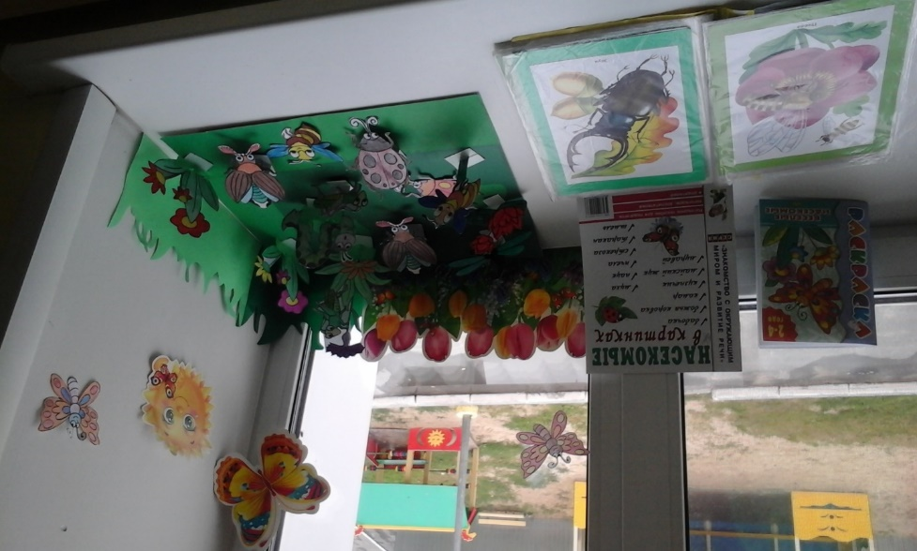

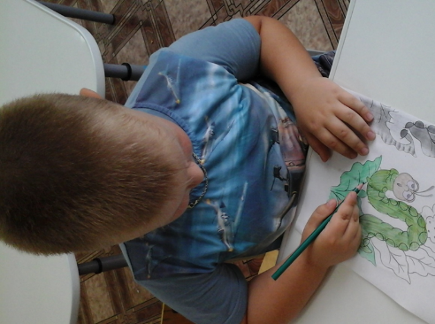

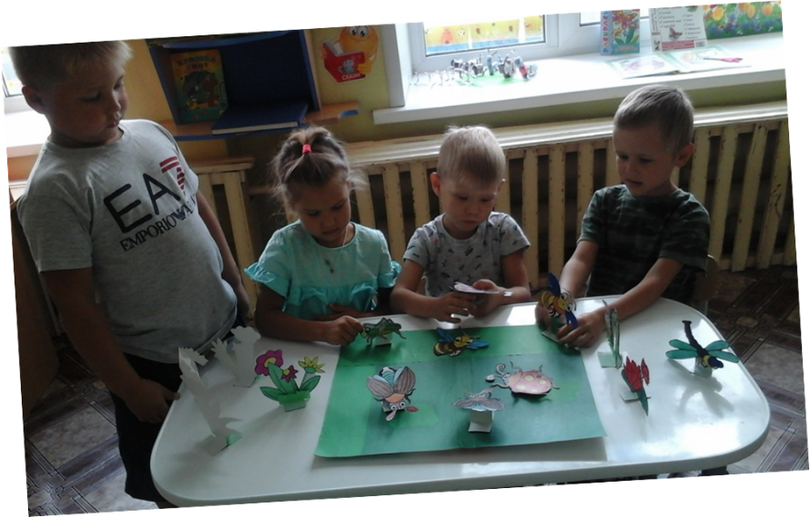
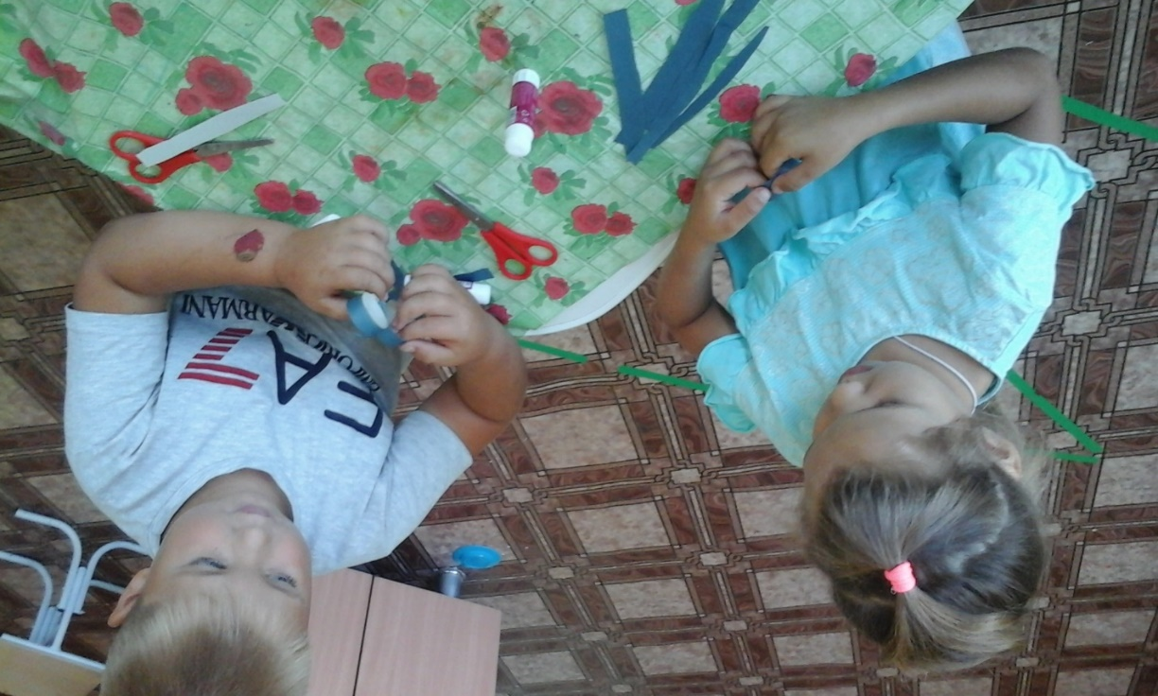
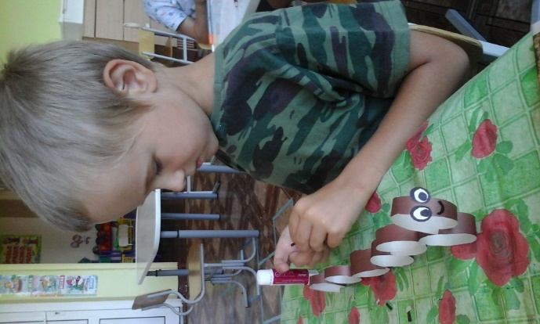
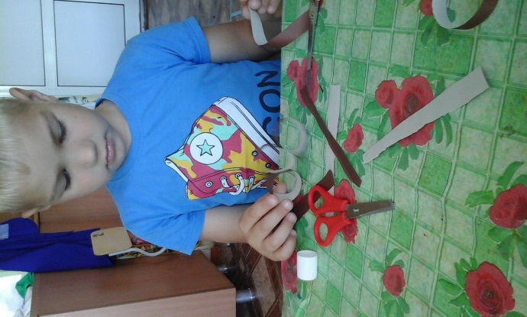
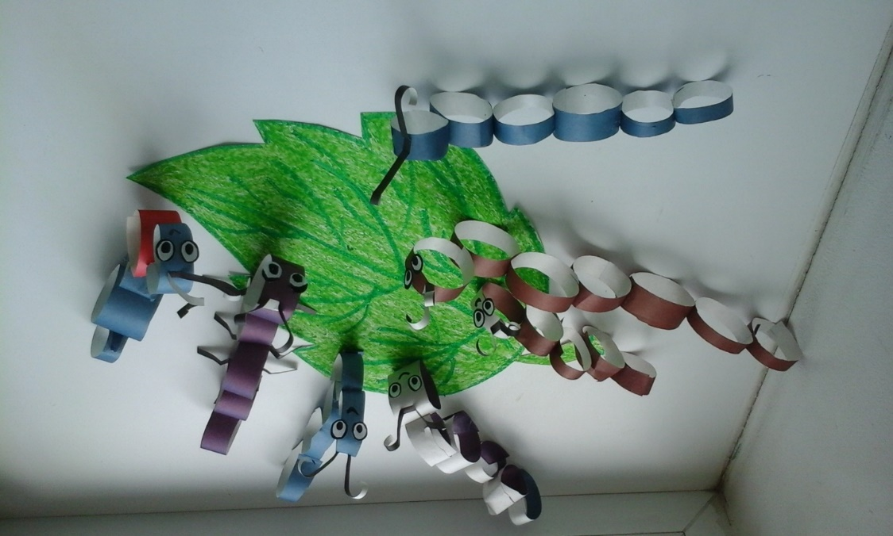
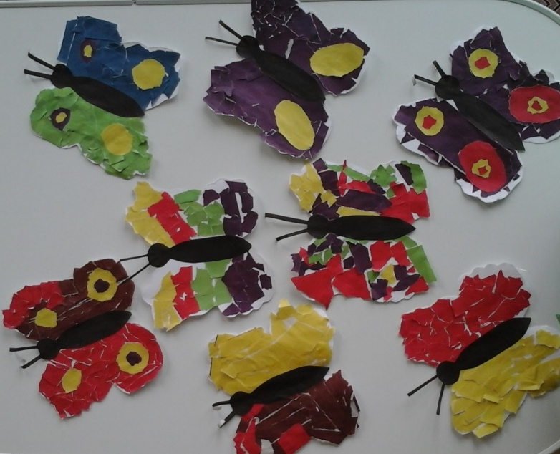
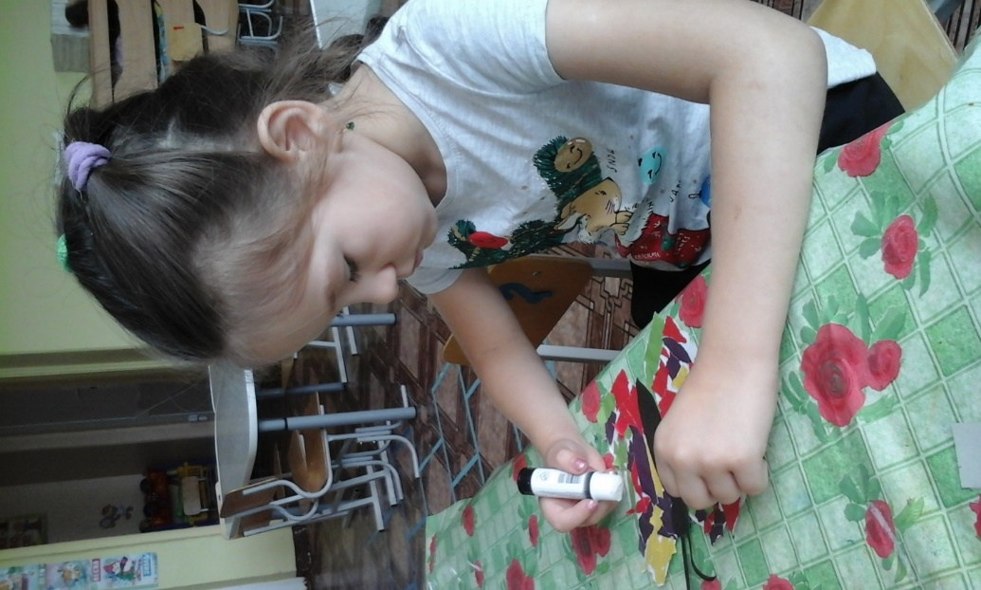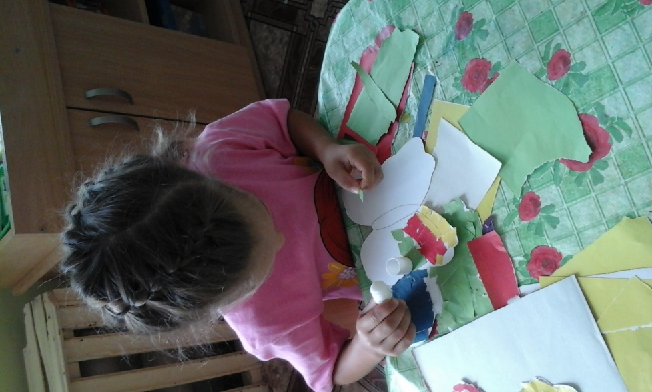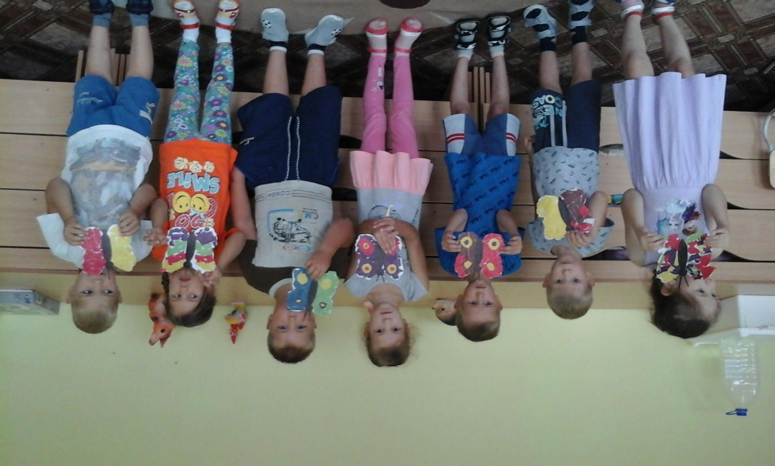

Воспитатель: Бутакова С.В.

